**Mavzu: Materialshunoslik asoslari. Metallarning xossalari. Materiallarining tarkibi va tuzilishi. Temir va uning qotishmalari.**

*Reja:*

1. Materialshunoslik fanining maqsadi

2. Metallar va ularning asosiy xossalari

3. Metall va qotishmalarning kristallanishi

4.Temir-uglerod qotishmalari

**Materialshunoslik fanining maqsadi**

Materiallar tarkibi, tuzilishi, xossasi, ishlatilishi va markalanishi hamda ular orasidagi o'zaro bog'liqlikni, shuningdek, yuqoridagi parametrlarni turli omillar ta'sirida o'zgarish qonuniyatlarini o'rganadi.

Materiallar ikki xil bo'ladi: 'metall va nometall materiallar. Hozirgi vaqtda metallar va ulaming qotishmalari ishlatilishiga ko'ra keng tarqalgan va universal material hisoblanadi. . Zamonaviy hayotni, ularsiz tasavvur qilish qiyin. Ming yillar avval inson metallardan foydalanishni va ularni tabiiy birikmalardan olishni o'rganib olgan. Mendeleyev davriy sistemasining to'rtdan uch qismini metallar tashkil etadi.

«Materialshunoslik» faniga XIX asrning oxirida asos solingan. Texnika, texnologiya va ishlab chiqarishni, bu fansiz tasavvur etish qiyin. Bu fanning taraqqiy etishiga asos solgan birinchi olimlardan biri M.V.Lomonosovdir. «Materialshunoslik» fanining asosini metallar tashkil etadi. U metallarning xossalari va ularning o'ziga xos xususiyatlarini birinchi bo'lib ta'riflab bergan

**Metallar va ularning asosiy xossalari**

*Metallning fizik xossalariga* uning rangi, zichligi, suyuqlanish temperaturasi, issiqlik o'tkazuvchanligi, issiqlikdan kengayuvchanligi, issiqlik sig'imi, elektr o'tkazuvchanligi, magnit xossalari va boshqalar **kiradi.**

Metallning suyuqlanish temperaturasi deb, uni qattiq holatdan suyuq holatga o'tadigan temperaturasiga aytiladi. Suyuqlanish temperaturasiga qarab, metallar qiyin suyuqlanadigan (volfram 3380°C, tantal 2970°C, titan l 670°C va boshqalar) va oson suyuqlanadigan (qalay 232°C, qo'rg'oshin 327°C, rux 419°C, aluminiy 660°C) metallarga bo'linadi.

Metall va qotishmalarniog kimyoviy xossalari

*Metall va qotishmalarning kimyoviy xossalari*, bu ulaming oksidlanishga, tashqi muhit, havo namligi, kislota va boshqalaming ta'siridan yemirilishga qarshi tura olish xossalaridir. Aytib o'tilgan omillar ta'siri­ dan kimyoviy yemirilishga metallaming korroziyasi deyiladi.

*Metall va qotishmalaming mexanik xossalari*, ulaming tashqi kuch­ larga qarshilik ko'rsata olish xususiyatini belgilaydi. Mexanik xossalar metallarning kimyoviy tarkibi, strukturasi, texnologik ishlov berish usuli va boshqa omillarga bog'liq bo'ladi.

Metallarning asosiy mexanik xossalarga mustahkamlik, qattiqlik, elastiklik, zarbiy qovushqoqlik kiradi.

**Mustahkamlik** - metallning kuchlar ta'siri ostida yemirilishga yoki qoldiq deformatsiya paydo bo'lishiga qarshilik ko'rsatish xususiyatidi.r. Solishtilma mustahkamlik katta ahamiyatga ega, u mustahkamlik chegarasining metall zichligiga nisbati sifatida topiladi. Po'latning mustahkamlik chegarasi aluminikidan katta, lekin solishtirma mustahkamligi kichik.

**Qattiqlik** - metallning o'zidan qattiqroq jism ta'siridan sirti defor­ matsiyalanishga qarshilik ko'rsatish xususiyatidir.

**Elastiklik** - metallning kuch ta'siri to'xtatilgach, o'zining dastlabki shaklini tiklash xossasidir.

**Zarbiy qovushqoqlik** - metallning dinamik kuchlar ta'siridan yemirilishga qarshilik ko'rsatish xossasidir.

Metall va ularning qotishmalaridan sanoatda, metallurgiyada, mashinasozlikda va boshqa sohalartla asosiy material sifatida qo'llanilib kelinmoqda.

Hamma metall va qotishmalami ikkita guruhga bo'Iish qabul qilingan:

1. qora metall va qotishmalar guruhi - ularga temir va uning qotishmalari kiradi. Texnik toza temirdan kamdan-kain hollarda foydalaniladi. Shuning uchun uning uglerod (C) bilan hosil qilgan qotishmasi sanoatda ko'proq ishlatiladi. Temir-uglerod qotishmalai·iga misol qilib, asosan, po'lat va cho'yanlarni keltirish mumkin;
2. rangli metall va qotishmalar guruhi - ularga aluminiy (Al), mis (Cu), nikel (Ni), titan (Ti), magniy (Mg), qo'rg'oshin (Pb), rux (Zn), qalay (Sn), oltin (Au), kumush (Ag), platina (Pt), kobalt (Co), xrom (Cr), molibden (Mo), volfram (W) va boshqa metallar hainda ularning qotishmalari kiradi.

Hamma ishlab chiqarilayotgan metallarning taxminan 80-85% ini qora metallar, 15-20% esa rangli metallar tashkil etadi. Umuman olganda, atomlarning o'zaro joylashishiga qarab amorf va qattiq jismlar bo' ladi.

Kristall jismlar qizdirilganda ma'lum temperaturagacha (suyuqlanish temperaturasigacha) qattiq kristall holatda qoladi, bu temperaturadan ozgina ko'tarilganda esa ular suyuq holatga o'tishi mumkin.

Amorf jismlar qizdirilganda katta temperatura oralig' ida yumshaydi: avval ular qovushqoq bo'lib qoladi , so'ngra suyuq holatga o' tadi.

Barcha metallar va ulaming qotishmalari kristall jismlar hisoblanadi. Metallaming kristall strukturasini bayon qilish uchun kristall panjara tushunchasidan foydalaniladi

Metall va qotishmalarning kristallanishi

Metall va qotishmalaming suyuq holatdan qattiq holatga o'tish

jarayoni kristallanish deb ataladi. Kristallanish bilan bog'liq bo'lgan

o'zgarishlar ko'p jihatdan metallaming xossalarini belgilab beradi.

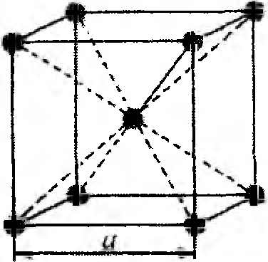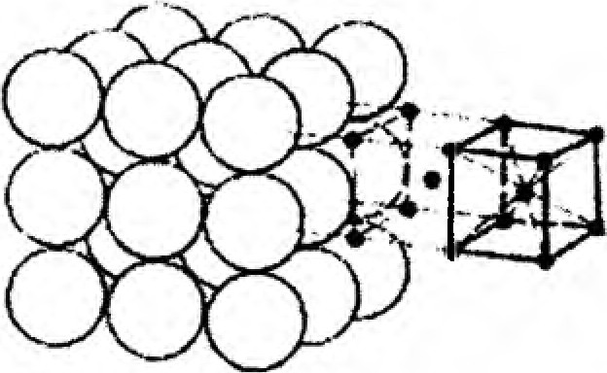Kristallanish jarayoni temperatura t ga bog'liq bo'lib, ma'lum vaqt t ichida sodir bo'ladi.

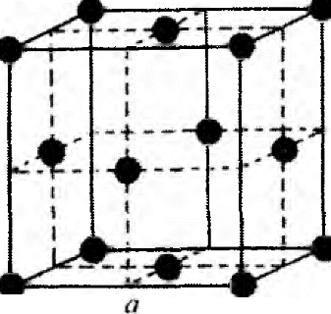

*h*

1.1- rasm. Metallarning kristall panjarasi.

*a* - hajmi markazlashgan kub kristall panjara; *b* -yoqlari markazlashgan k"Ub kris­ tall panja ra; *d* - zich upakovka qilingan olti yoqli prizma ko'rinishidagi geksago­ nal panjara

**Bitta metallning turli shakllardagi kristall panjaralarga ega bo’lishiga allotropiya deyiladi.**

Allotropik o‘zgarishlar temir, qalay, titan, kobalt kabi metallarda sodir bo’ladi. Mis, aluminiyda allotropik o ‘zgarishlar sodir bo’lmaydi

Allotropiyaning mohiyati shundan iboratki, qizdirilganda qattiq metallda yangi kristallanish markazlari paydo bo’ladi. Bu esa yangi panjara paydo bo’lishiga olib keladi. Panjara hosil bo’layotganda u qizdirilsa, issiqlik yutiladi, sovitilganda esa issiqlik ajralib chiqadi. Shuning uchun kristall panjara shakllanganda temperatura o‘zgarmas qoladi, egri chiziqdagi to‘g‘ri uchastka bu holatga mos keladi . Temirdagi allotropik o‘zgarishiar texnikada muhim ahamiyatga ega.

Metallar strukturasini (tuzilishini) o'rganish usullari

Metall va qotishmalarning. tuzilishini makro va mikrotahlil, rentgen, shuningdek, defektoskopiya (rentgen, magnit, ultratovush va boshqa) usullari bilan tadqiq qilinadi.

Makrotahlil (makroanaliz) usuli bilan makrostruktura, ya'ni oddiy ko'z bilan yoki lupa yordamida ko'rinadigan struktura o'rganiladi. Bunday yirik nuqsonlar, ya'ni darzlar, cho'kish chuqurchalari, gaz pufakchalari va boshqalar, shuningdek, aralashmalaming metallda notekis taqsimlanganligi aniqlanadi. Magnit usulda magnitli metallardagi 2 mm gacha chuqurlikda joylashgan nuqsonlari aniqlanadi.

Ultratovushli usul bilan amalda istalgan o'lchamdagi buyum va zagotovkalar metallning sifatini samarali tekshirish murnkin. lmpulsli, ultratovushli defektoskoplarda ultratovush to'lqini shchup tarqatgichdan tekshirilayotgan buyumlarga yuboriladi. Ultratovush u yoki bu nuqsonga duch kelganda undan qaytadi. Bunda qaytgan to'lqinlar qabul qilinib, kuchaytiriladi va ko'rsatuvchi indikatorga uzatiladi. Ultratovushlidan butun holicha saqlab qolish zarur bo'lgan rotorlar, relslar, pokovkalar kabi buyumlami tekshirishda foydalaniladi.